

实 验 报 告

姓 名：王航 班 级：F0703028 学 号：5070309025
同组姓名：石靖鹏 指导老师：助教14 实验日期：2008.10.15
---------------------------------------------------------------------------------------------------------------------------------
液氮比汽化热与固体材料放热的测量
【实验目的】
- 了解物质的比汽化热的概念和测量方法；
- 了解固体材料定容比热容与温度的关系，掌握固体材料放热的三种计算方法；
- 了解虚拟仪器的概念和使用。
【实验原理】
- 汽化热
物质由液态向气态转化的过程称为汽化，在汽化过程中，分子要克服分子与分子之间的吸引力而做功，因此要吸收一定的能量。宏观上表现为液体的温度下降。
在一定压强下、保持温度不变时，单位质量的液体转化为气体所需吸收的热量，称为该物质的比汽化热，有：
比汽化热与液体汽化时的温度有关。这是因为随着温度升高，液相与汽相之间的差别逐渐减小的缘故。
- 放热量的计算
- 用焓差计算
焓是表示物质内部具有的一种能量的物理量，有：
其中，是物质的内能，是压强，是体积。
对于固体来说，的变化可以忽略不计，故通过计算焓差可以得到热量的变化。
铜在不同温度时的比焓为：
78 | 300
6.02 | 79.6

- 用比热容计算
根据比热容的定义，只要知道了铜柱的比热容和铜柱的质量，就可以计算出铜柱从室温降到液氮温度所放出的热量，即：
在低温范围内，物质的比热容随温度的下降而减小。

- 用德拜的固体比热容模型计算
德拜的固体定容比热容模型能较好地反映出固体定容比热容与温度的变化规律。在德拜模型中，固体的内能可以表示为：
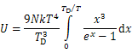
其中，是阿伏伽德罗常数，，是波尔兹曼常数，，是物质的德拜温度，可由实验确定。上式指出，以摩尔为单位时，固体的内能与具体的物质种类无关。
上式对求偏导即得到德拜固体比热容的表达式。对于金属来说，在极低范围时，电子对比热容的贡献不能忽略，从而德拜模型与实验值偏离较大。
【实验数据记录、实验结果计算】
  - 定标
在传感器上按顺序放入砝码，由采集到的质量-电压曲线来进行定标。
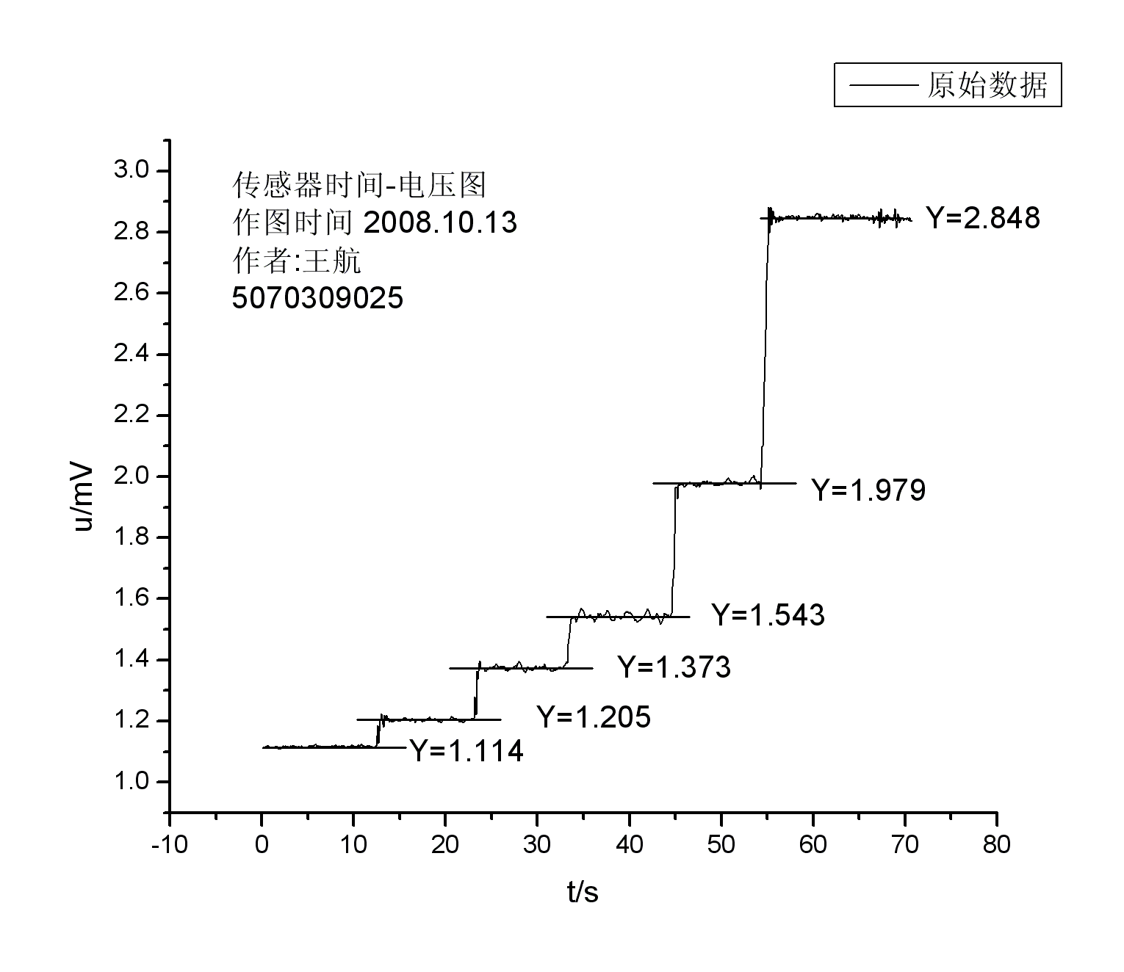
所得到的u-m值如下
u/mV | m/g
1.114 | 0
1.205 | 10
1.373 | 30
1.543 | 50
1.979 | 100
2.848 | 200
在Origin中作图，并用线型拟合之后得到结果为：
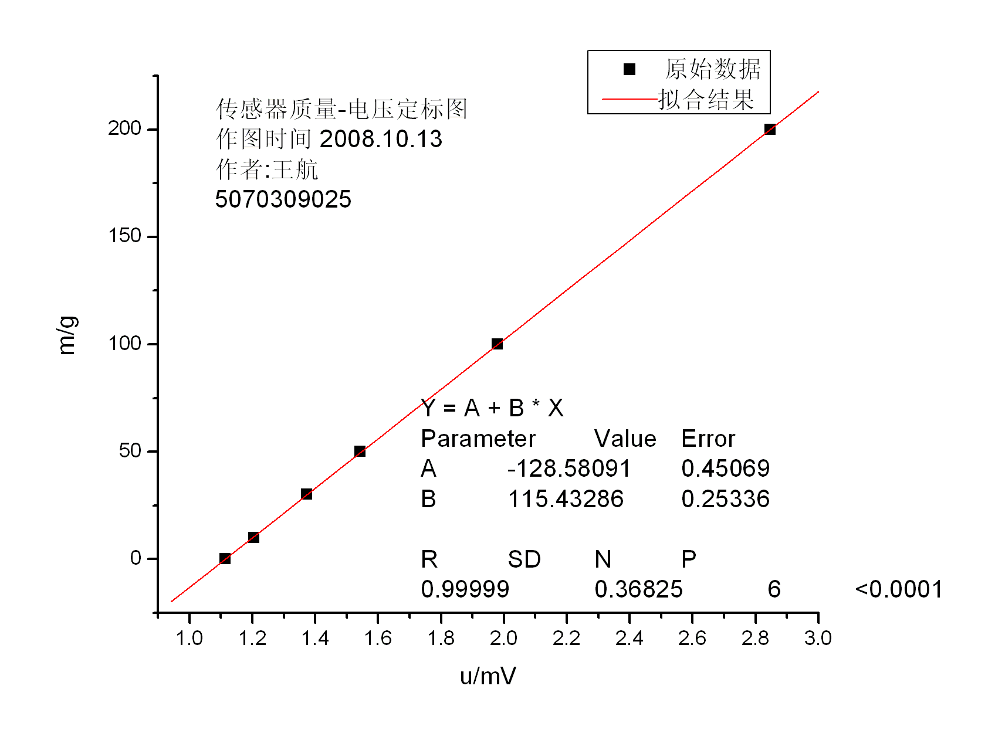
从图中得出k=B=115.43.
  - 测量铜柱质量
在传感器上放入铜柱，之后记录采集到的质量-电压曲线，得到如下图线：
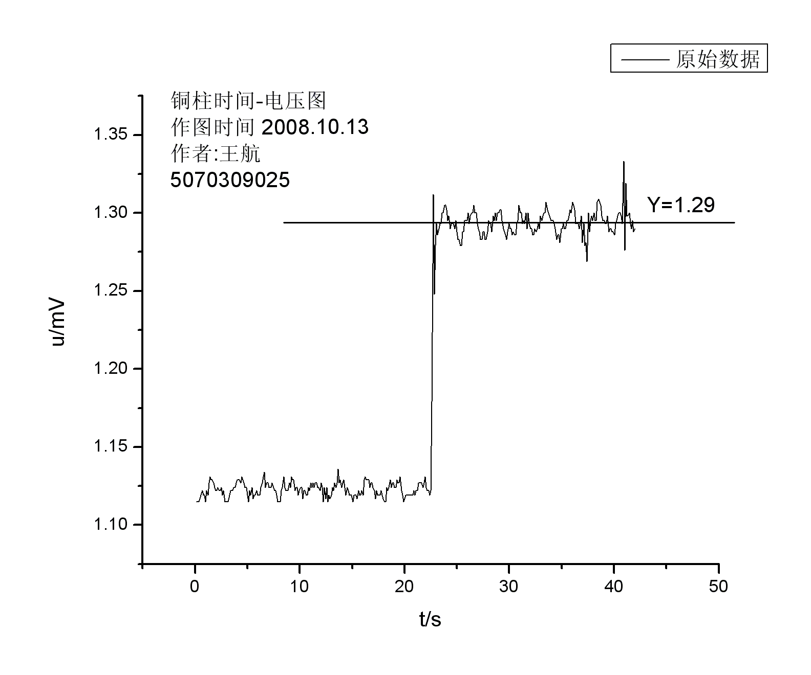
带入刚才得到的k值，铜柱的质量=1.29*115.43-128.58=20.22g
  - 计算液氮比汽化比。
将实验中得到的液氮质量变化数据加入Origin作图，得到如下数据。
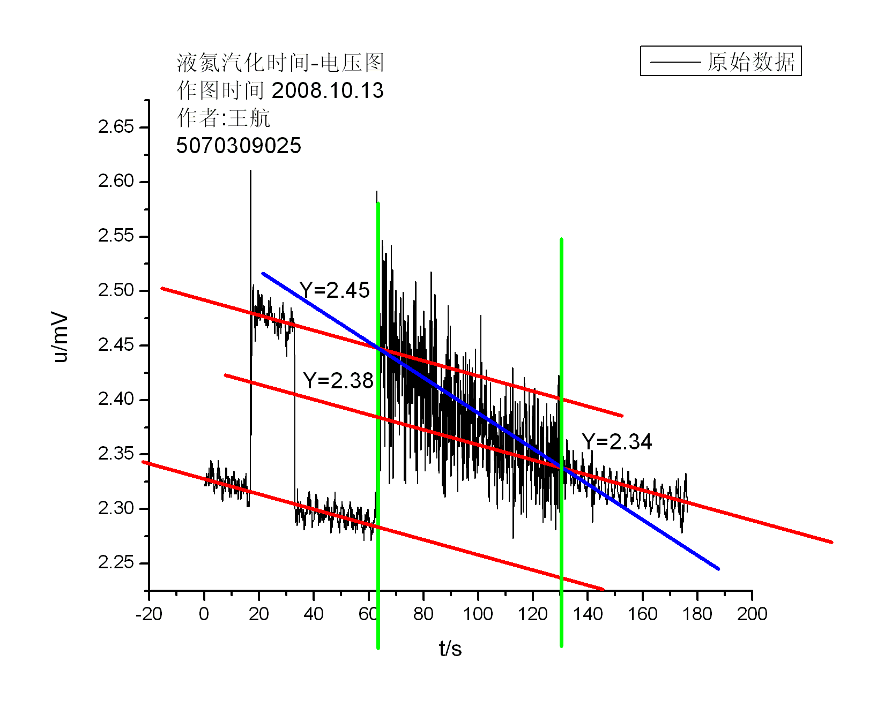
从图中看出，铜柱放热所消耗的液氮质量
下面分别用三种方法计算放热量Q
- 焓差计算法。
铜块在和时的比焓分别为：，
将其带入公式
- 比热容计算法
根据公式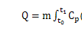，我们可以计算出铜块变温需要的能量。
通过查表，我们得到铜块的定比热容与温度T的关系。数据如下：
T/K |  | T/K
70 | 171.5 | 190 | 350
80 | 202.7 | 200 | 355
90 | 229.5 | 210 | 359.4
100 | 252.2 | 220 | 363.5
110 | 271.2 | 230 | 367.1
120 | 287.2 | 240 | 370.2
130 | 300.7 | 250 | 373.1
140 | 312.2 | 260 | 375.8
150 | 322 | 270 | 378.3
160 | 330.6 | 280 | 380.7
170 | 338 | 290 | 382.9
180 | 344.5 | 300 | 384.8
将表中数据用Origin进行多项式拟和，这里采用了4次的多项式进行拟和。结果如下图：
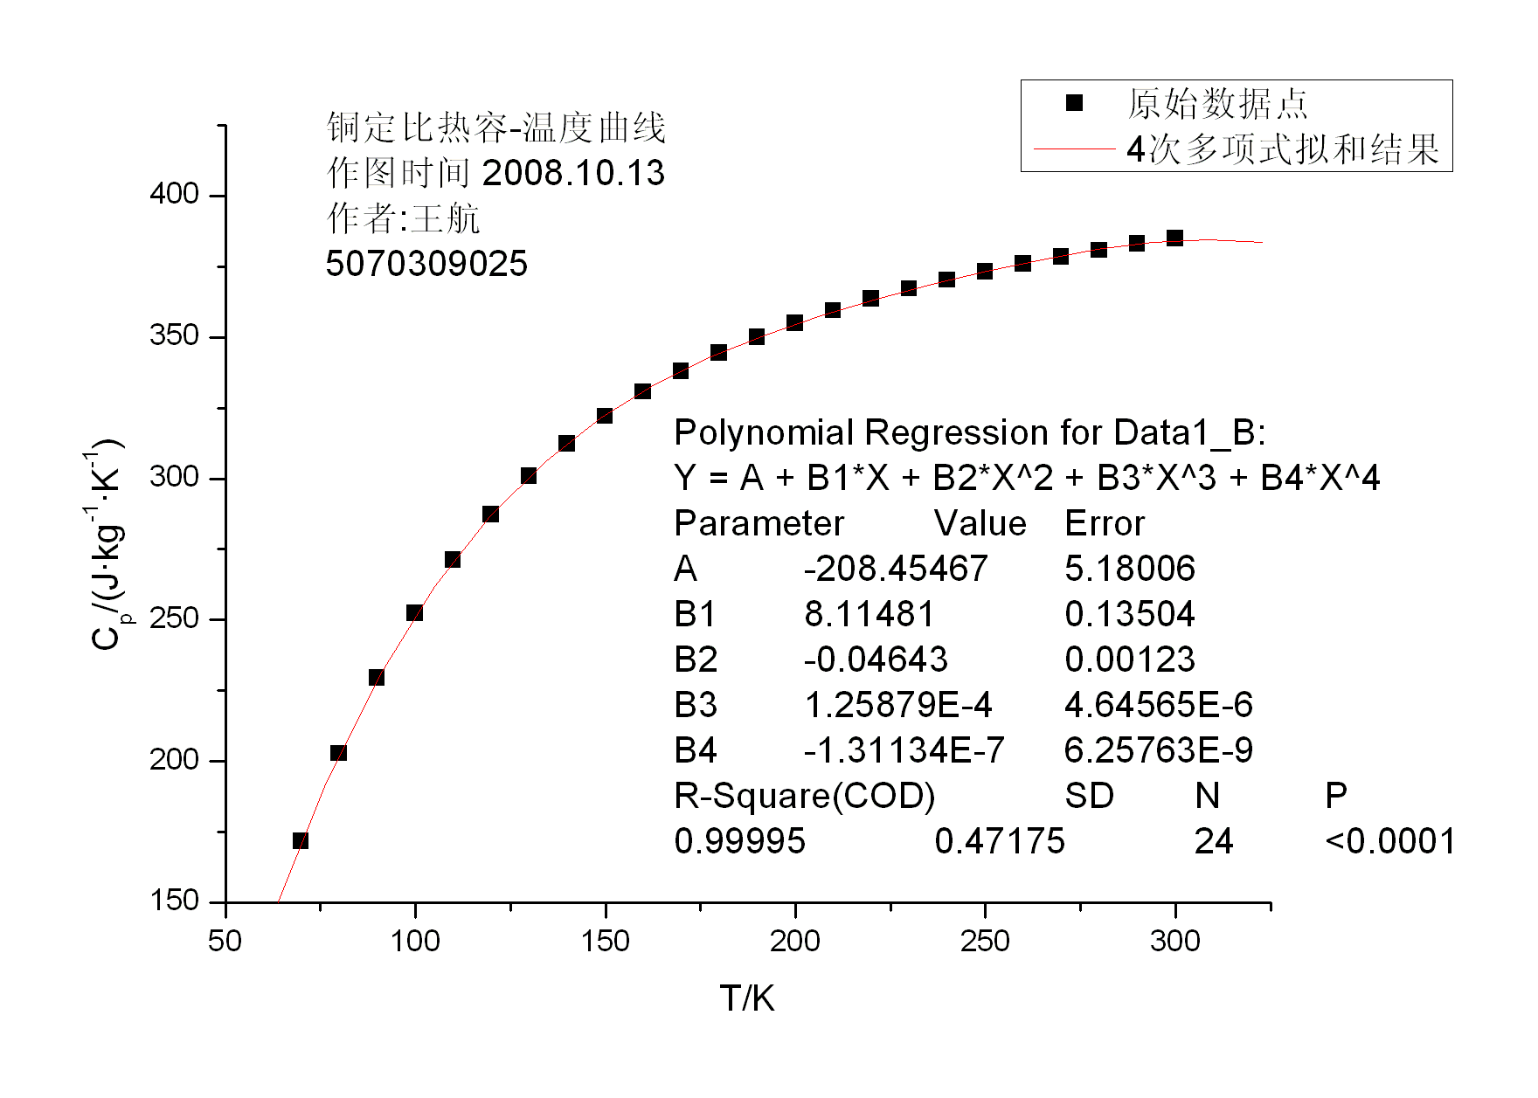
拟合精度非常好。对应的表达式为
带入公式，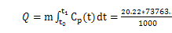1.49 kJ
3、德拜的固体比热容模型计算
通过查表，得知铜块的德拜温度为 ，
铜块的摩尔质量
根据公式：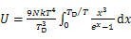
有：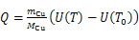,
通过软件积分，我们得到，
带入公式，
最后利用公式，我们就可以得到液氮的比汽化能。
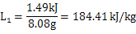
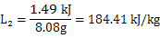
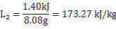
三者间误差在容许范围内。
【对实验结果中的现象或问题进行分析、讨论】
本实验虽然操作较简单，但仍然存在一些可能出现误差的地方，试列举如下：
- 实验中，整个实验装置被放置在传感器上。然而为了测量微小范围内的质量变化，传感器对周围环境的敏感度非常高。实验中对桌面的碰撞、放置铜块、砝码等重物时的震动，都会对传感器传输的数据产生相当巨大的影响。在实验中，我们小组为了得到一组较好的曲线，在实验时尽量远离台桌，并从不是很好的数据中总结原因，最后找出了放置铜块的窍门，得到了较好的数据。这里感谢助教老师不厌其烦地为我们提供实验用的液氮，让我们能有更多的机会去更新数据。
- 在测量液氮汽化过程图线时，我们的前2次曲线都不是十分美观，具体可以通过下面的两个图来看。
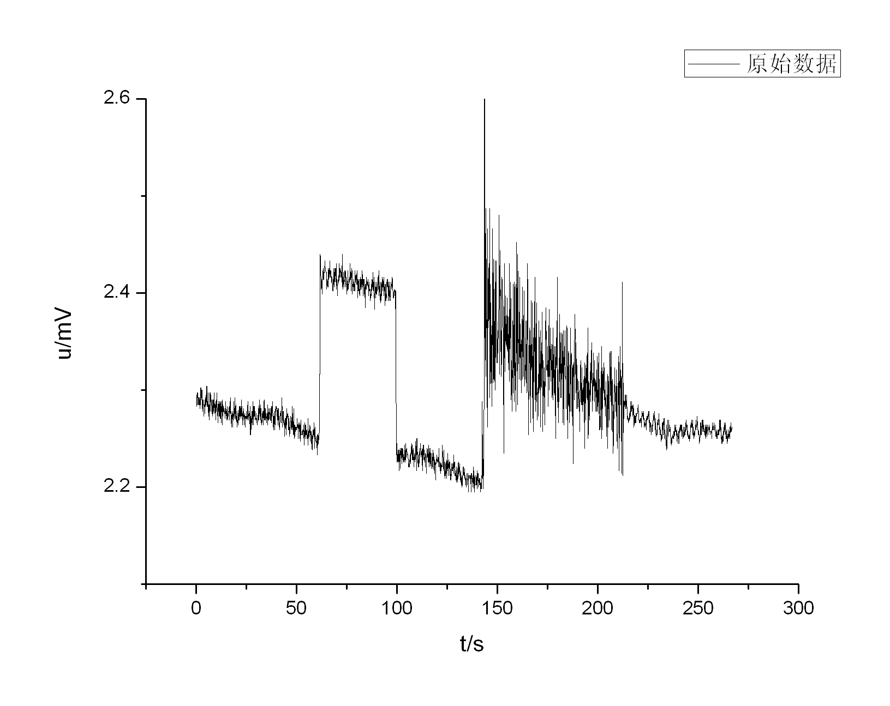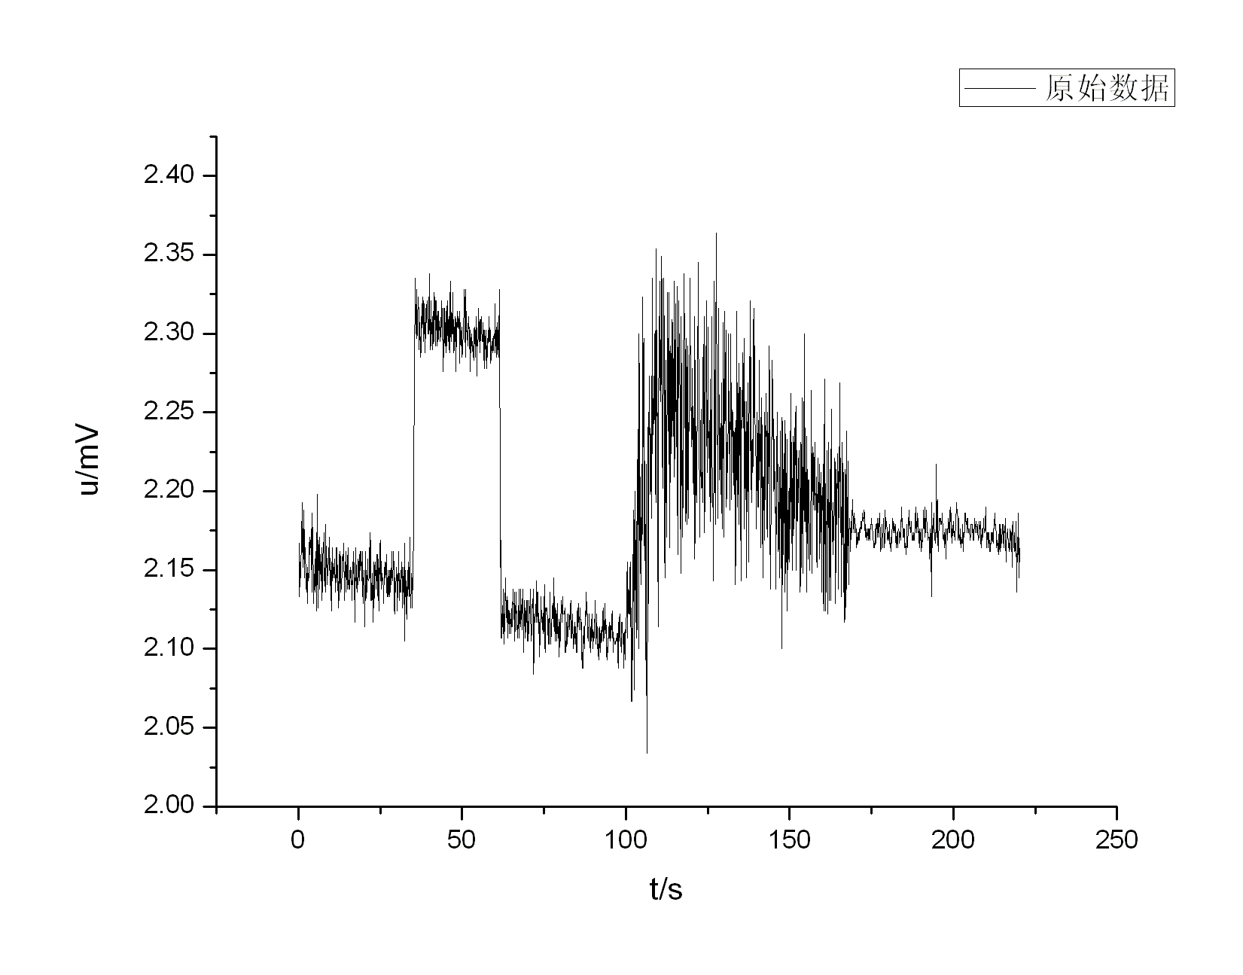
在上面两个图中，最后一段曲线与前面3段曲线的斜率明显有差别，而更大的问题是最后一段曲线并不能看出一段明显的趋势，取而代之的是弯曲的走势。据我们分析，这可能是我们花在前2段曲线上的时间太长（各达到了30s），导致最后阶段液氮剩余量不足，因此最后的汽化曲线与众不同。在我们后来的实验中，我们减少了实验的时间，最后得到的曲线中最后一段曲线与前三段曲线的走势可以很自然地看作是平行的。
- 测量完曲线之后，我们需要用Origin在图像上做出趋势线。由于数据采集器的敏感性，所得到的曲线波动性较大，因此在作图时难免就会产生误差。在实验时，我们采用了反复放大/缩小图像的方法，来得到整体与局部上都比较匹配图像曲线的趋势线，以此来尽量减小误差。
- 用比热容法计算放热能量时，我们对铜块的定比热容-温度函数进行了多项式拟合，可能是由于我选择的函数次数过高，结果与其它两种方法计算出的放热能量差别较大。而如果我使用了4次函数来进行拟合的话，虽然拟合准确度稍有下降，但是结果与其它两种方法相似度更高。这里也一起给出5次多项式拟合的结果。这个问题的原因还有待进一步研究。
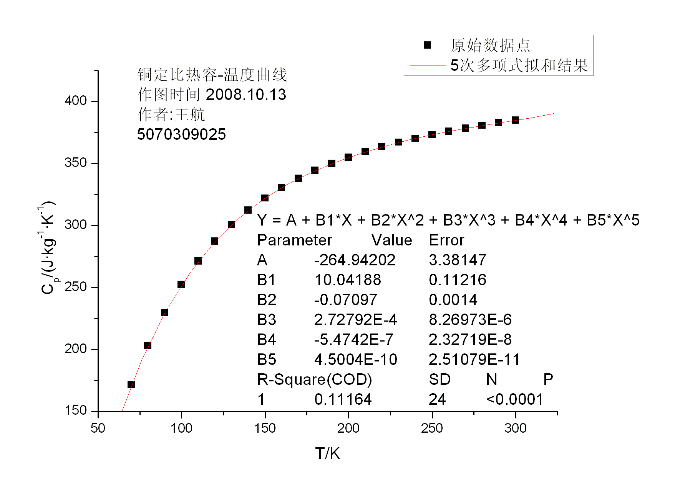
对应的计算结果为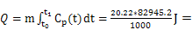1.68kJ，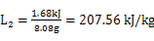
- 用德拜温度法测量时需要计算一个函数的积分。而该函数的积分表达式没有解析形式，因此我编写了程序来计算该积分，由于该程序使用了小步长累加的方法。也可能引入了一些误差。程序如下：
#include <iostream>
#include <cmath>
using namespace std;
long double T;
long double value(long double x)
{
long double ret=x*x*x/(exp(x)-1);
return ret;
}
int main()
{
long double x;
cin>>T;
x=double(343)/T;
long double step=1e-3;
long double y=step;
long double ans;
while (x-y>step)
{
ans+=step*value(y);
y+=step;

}
ans=ans*9*6.02e23*1.38e-23*T*T*T*T/343/343/343;
cout<<ans<<endl;
return 0;
}
【思考题】
- 如果温度从降到，要求放出同样的热量，材料分别采用和，那么它们的质量比为多少？体积比又是多少？
根据公式：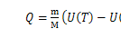，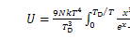
求出
故要放出同样的能量，铜与铝的质量比应为：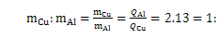
查表得到铜与铝的密度分别为：
因此，铜与铝的体积比应为：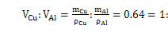
【后记】
本实验的操作并不是十分复杂，但是在数据处理方面却需要我们十分小心。在实验后我花费了大量的时间制图、制表，甚至还编写了程序来进行辅助计算。我觉得这个实验给我最大的帮助是给我带来了踏实、务实的实验态度。对于一名工科学生来说这种务实精神尤为可贵。最后感谢助教老师的指导与同组同学的合作。

